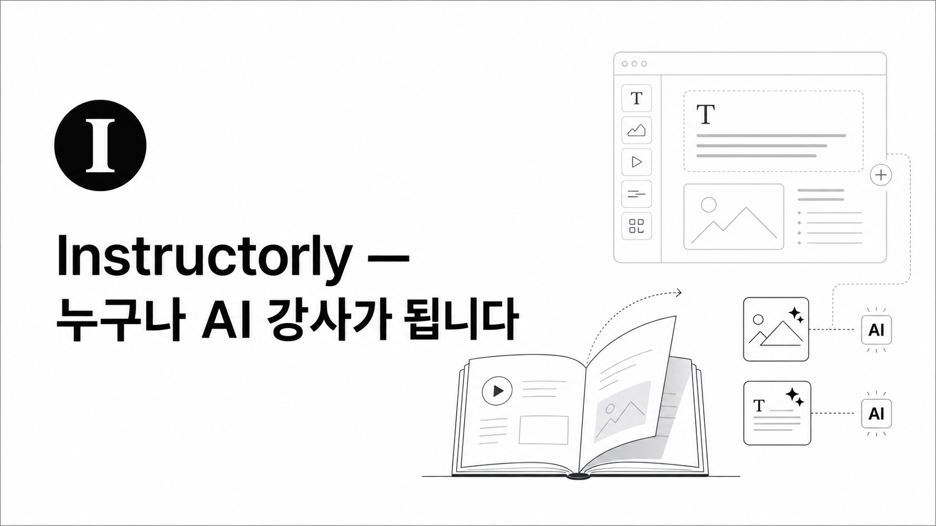

Instructorly
프론트엔드 프로토타입 — 화면 캡쳐 안내서
누구나 AI 강사가 되는 LMS
대전평생교육진흥원 · 비전21테크
FHD(1920×1080) 캡쳐 · 본문 글꼴 Pretendard · 2026-06-26

목차

서비스 개요
Instructorly는 누구나 'AI 강사'가 되어 강의를 만들고, 학습자는 페이지를 넘기며 배우는 LMS 프로토타입입니다. 강사는 노션·스크래치처럼 블럭으로 강의를 제작하고, 이미지·텍스트 AI 블럭을 강의 안에 직접 심을 수 있습니다. 학습자는 한 장씩 페이지를 넘기며 학습하고, 오른쪽 '자랑방' 채팅으로 결과물을 공유합니다.
- AI 강사 훈련 LMS — 블럭으로 강의 제작(빌더) → 페이지 넘김 학습(플레이어)
- 노인 친화 접근성 — 글자 크기 3단계 · 고대비 토글 · 밝게/어둡게, 설정은 브라우저 저장
- 블럭 에디터 — 팔레트 드래그 또는 '/' 명령으로 텍스트·이미지·AI·동영상 블럭 삽입
- 실제 AI 생성 — 이미지·텍스트 블럭에서 프롬프트 실행, 소요 시간(초) 표시
- 비실시간 채팅 — 학습 화면 오른쪽 자랑방, 4초 폴링 · 이미지/동영상/오디오 첨부
기술 스택
Next.js 16.2.9 (App Router) · React 19 · TypeScript · Tailwind CSS v4 · shadcn/ui(Base UI) · better-sqlite3 · @dnd-kit · zustand · next-themes · Pretendard + Geist Mono · OpenRouter 기반 AI 생성.

화면별 안내
아래는 주요 화면을 FHD 해상도로 캡쳐한 것입니다. 각 화면의 역할과 핵심 UI 요소를 함께 설명합니다.

1. 랜딩
/ (홈)
서비스 첫 화면입니다. '누구나, AI 강사가 됩니다' 헤드라인 아래 핵심 가치 4가지와 3단계 사용 흐름을 보여주고, 바로 시작/강좌 둘러보기로 유도합니다. midday.ai 풍의 절제된 모노크롬 디자인입니다.
- 헤드라인 + CTA — 지금 시작하기 / 강좌 둘러보기
- 핵심 기능 4카드 — 블럭 제작 · 페이지 학습 · 진짜 AI 생성 · 큰 글씨/고대비
- 사용 방법 3단계 — 회원가입 → 강의 제작/선택 → 학습·자랑
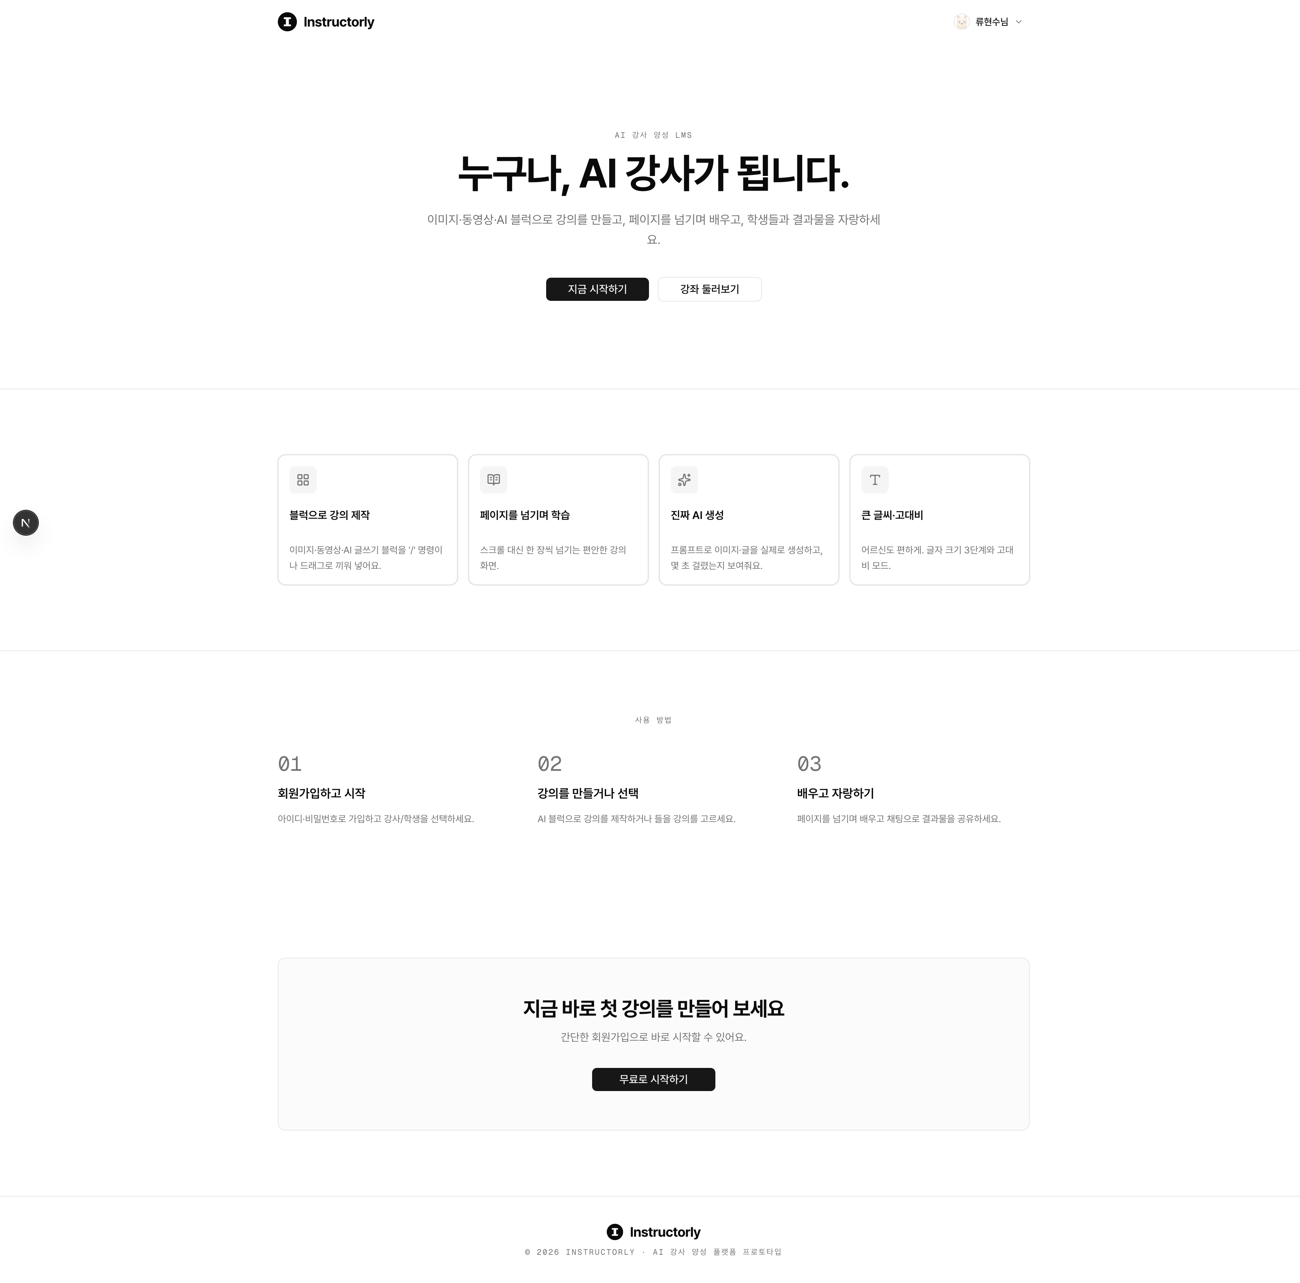
▲ 랜딩 — FHD 캡쳐

2. 로그인 / 회원가입
/login
닉네임(아이디)과 역할만으로 진입하는 단순 로그인입니다. 비밀번호는 데모 수준이며, 로그인/회원가입 탭과 데모 계정 안내를 제공합니다.
- 탭 전환 — 로그인 · 회원가입
- 역할 구분 — 강사(instructor) / 학생(student)
- 데모 계정 — 강사 teacher/1234 · 학생 kim/1234
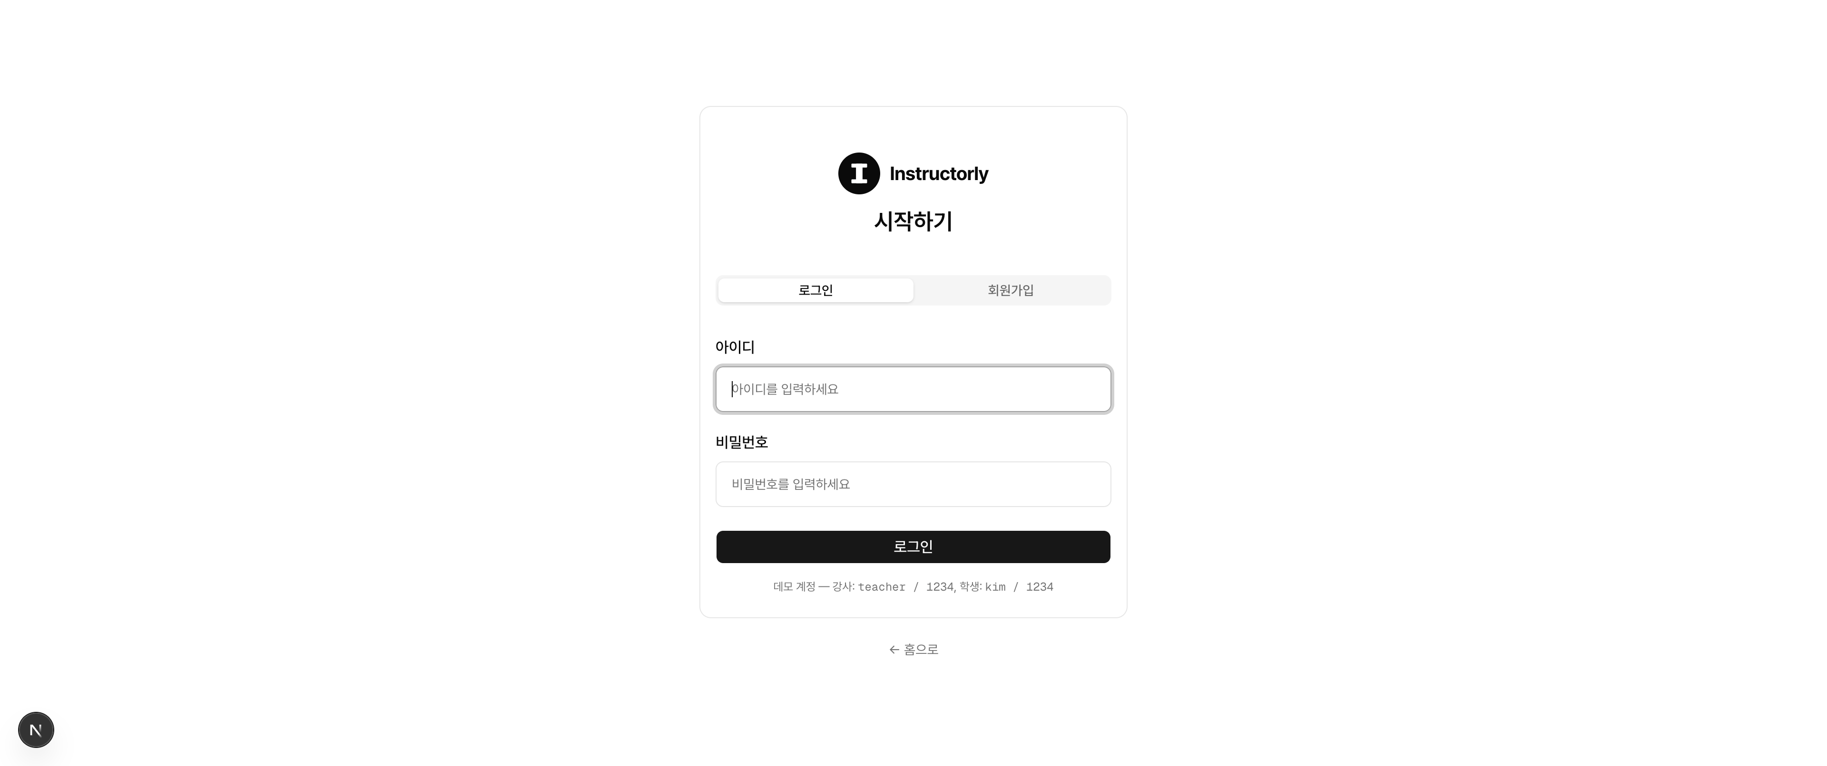
▲ 로그인 / 회원가입 — FHD 캡쳐

3. 강좌 목록
/programs
내 강좌(강사) 또는 수강 중인 강좌(학생)를 카드 그리드로 보여줍니다. 강사에게는 '새 강좌 만들기', 학생에게는 초대 코드 참여 버튼이 노출됩니다.
- 강좌 카드 — 주차 수 · 강의 수 · 수강생 수 · 갱신일
- 강사 액션 — 새 강좌 만들기 · 강좌 보기 · 수정 · 삭제
- 일정 표시 — 시작/종료일과 매주 요일(예: 매주 화·목)
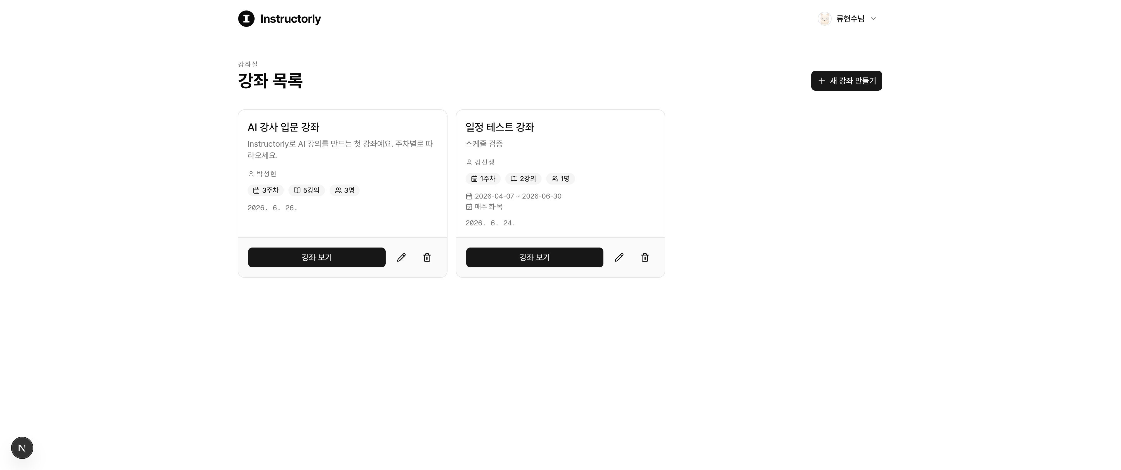
▲ 강좌 목록 — FHD 캡쳐

4. 강좌 상세 · 관리
/programs/[id]
강좌의 주차별 콘텐츠를 관리하는 강사용 대시보드입니다. 수강 현황 요약(수강생·학습 중·평균 진행률)과 주차별 강의/게시물/공지/시험/연습을 드래그로 정렬합니다.
- 수강 현황 요약 — 수강생 수 · 학습 중 · 평균 진행률 게이지
- 주차별 콘텐츠 — 강의 · 게시물 · 공지 · 시험 · 연습 추가/정렬
- 탭 구성 — 주차별 강의 · 수강생 명단
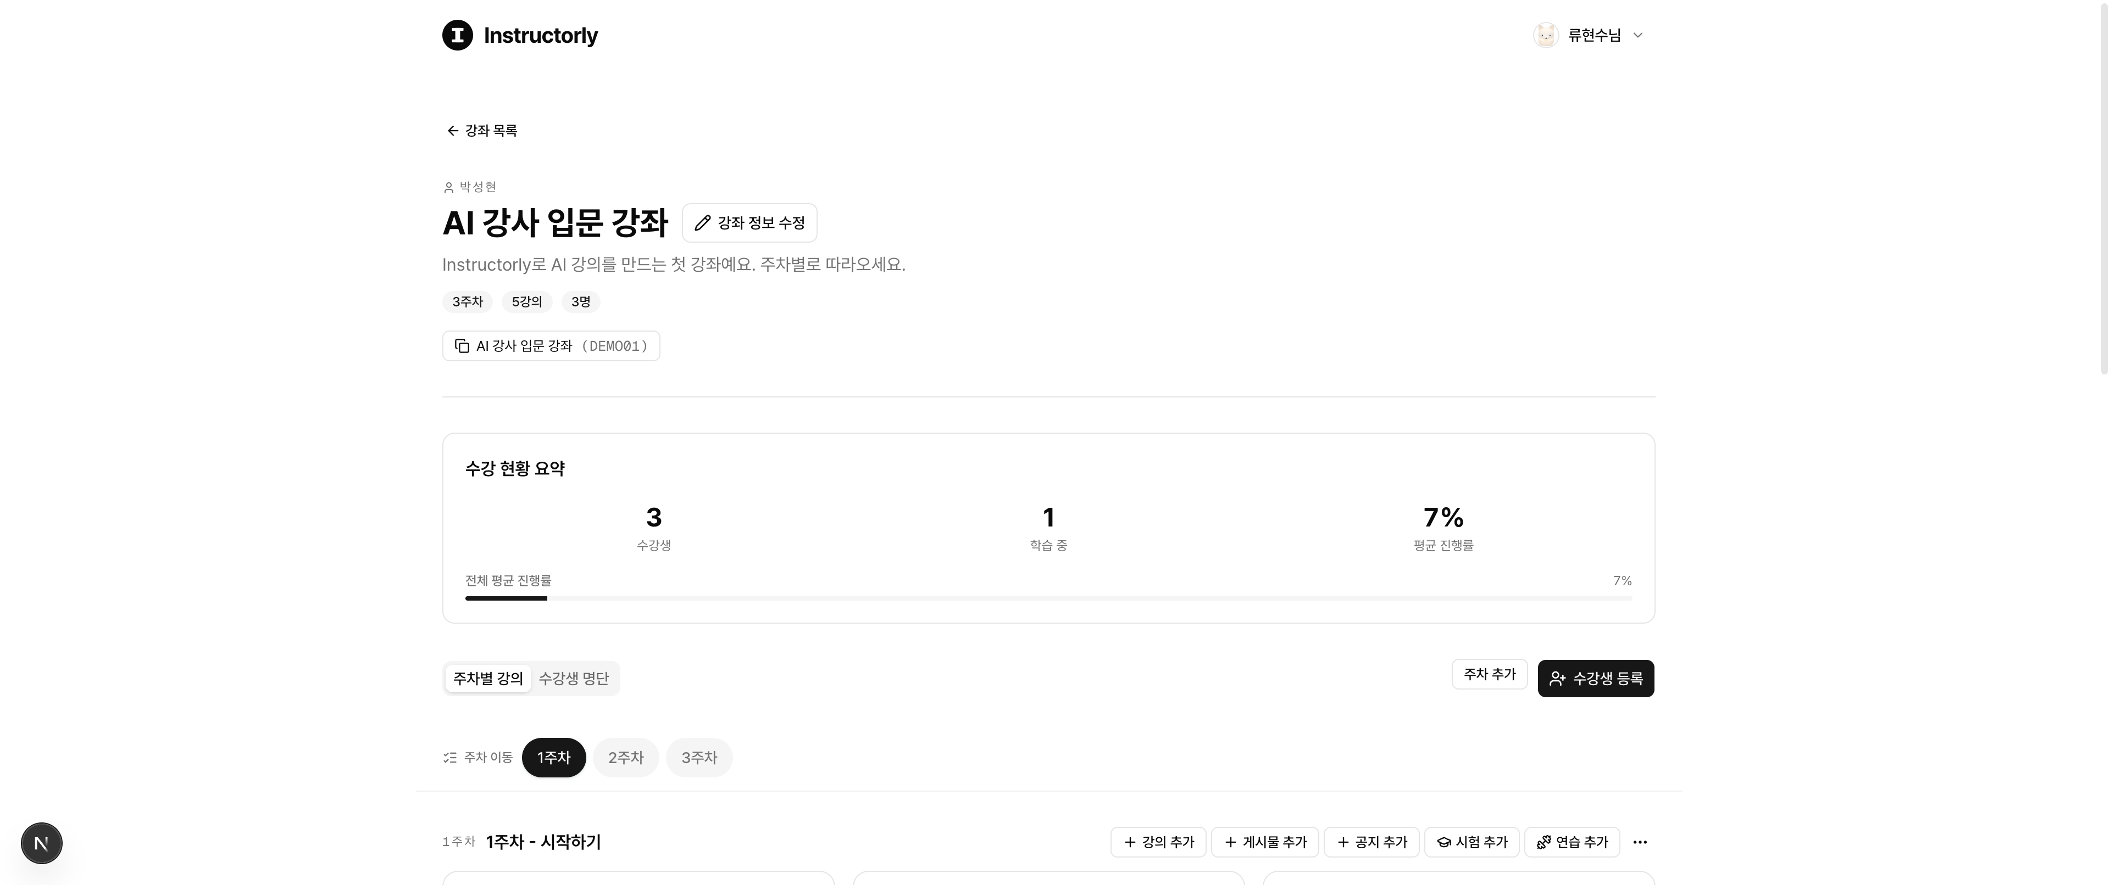
▲ 강좌 상세 · 관리 — FHD 캡쳐

5. 강의 빌더
/build/[id]
강사가 블럭으로 강의를 제작하는 캔버스입니다. 왼쪽 페이지 목록, 가운데 블럭 캔버스, 오른쪽 블럭 팔레트로 구성됩니다. 텍스트·제목·이미지·AI 글쓰기·동영상·오디오 블럭을 드래그하거나 '/' 명령으로 삽입합니다.
- 페이지 목록 — 좌측에서 페이지 추가·이동, 스크롤 아닌 페이지 넘김
- 블럭 팔레트 — 전체/AI/일반 분류 + 블럭 검색
- AI·이미지 블럭 — 직접 작성 또는 AI 생성 탭, 업로드 지원
- 상단 액션 — 불러오기 · 내보내기 · 미리보기 · 저장
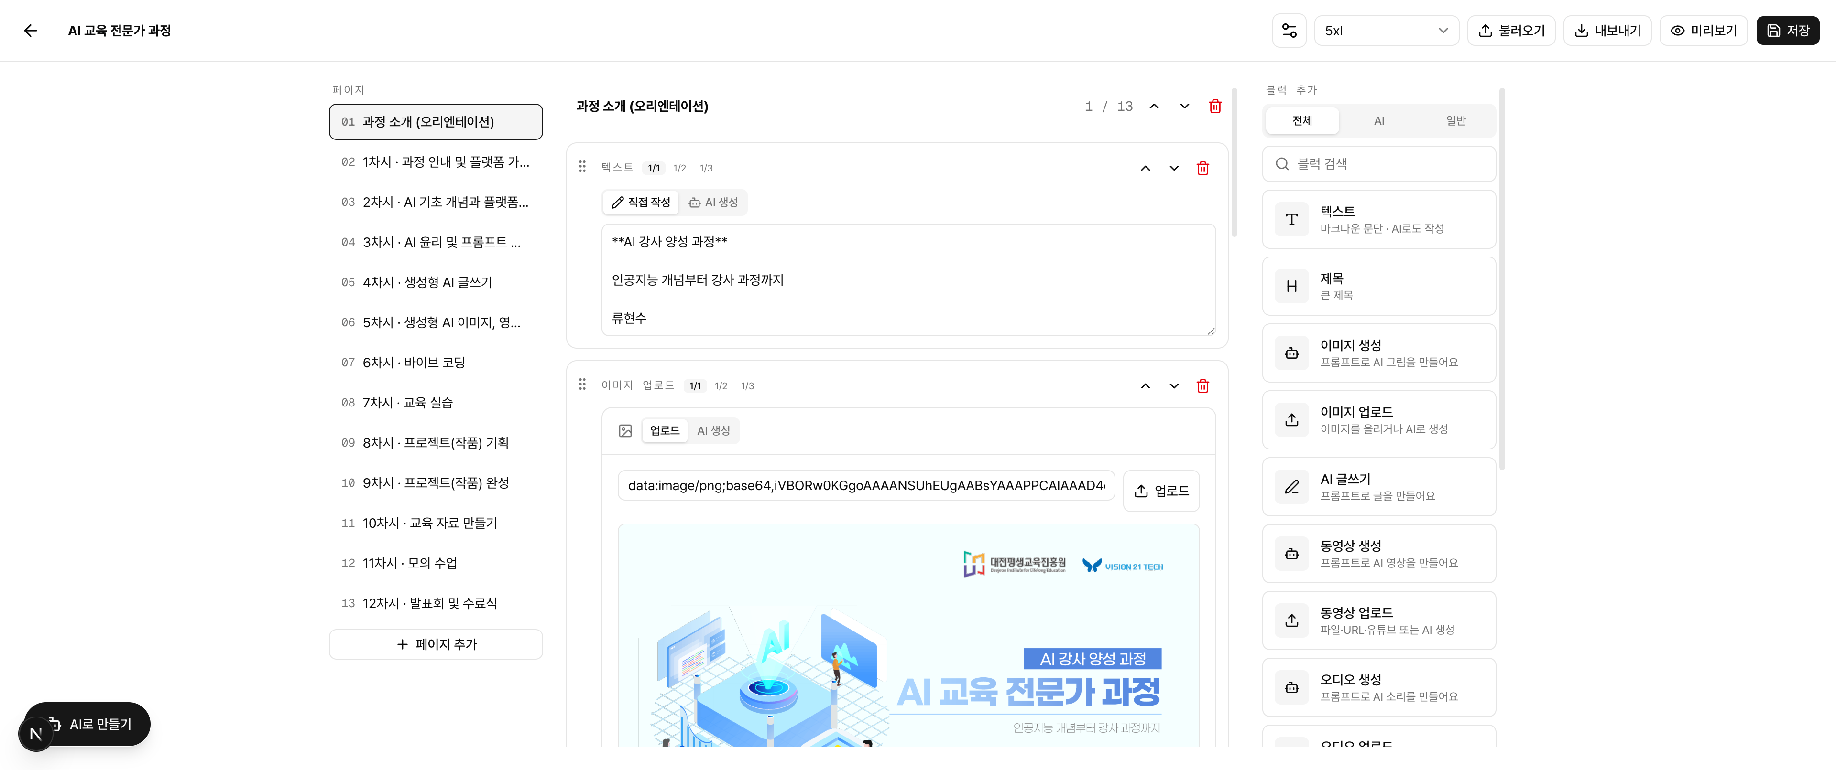
▲ 강의 빌더 — FHD 캡쳐

6. 학습 플레이어
/learn/[id]
학생이 강의를 한 장씩 넘기며 학습하는 화면입니다. 왼쪽 목차와 진행률, 가운데 페이지 콘텐츠, 오른쪽 '자랑방' 채팅으로 구성됩니다. 이미지·AI 블럭은 학생이 프롬프트를 바꿔 다시 생성할 수 있습니다.
- 목차 + 진행률 — 페이지별 이동과 학습 진행 %
- 페이지 넘김 — 이전/다음, 하단 페이지 인디케이터(1/13)
- 자랑방 채팅 — 4초 폴링 비실시간, 이미지/동영상/오디오 첨부
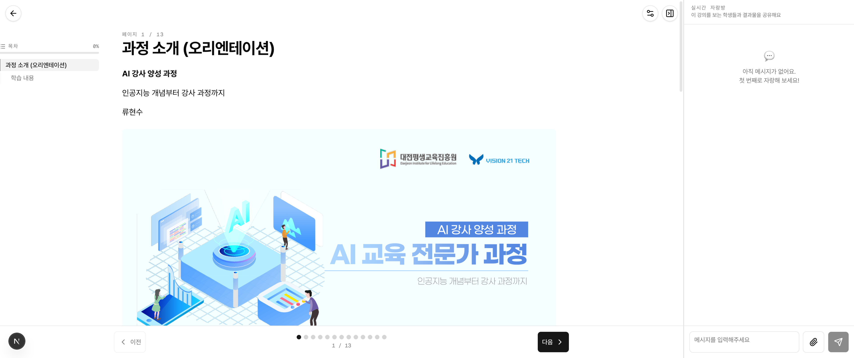
▲ 학습 플레이어 — FHD 캡쳐

7. AI 연습 · 시험 시뮬레이터
/drill/[id]
학생이 Grok·Gemini·ChatGPT·Claude 등 실제 AI 도구 화면을 흉내 낸 환경에서 연습(자유)하거나 시험을 치르는 화면입니다. 제공자별 UI를 재현해 실전 감각을 익히게 합니다.
- 제공자 재현 — Grok / Gemini / ChatGPT / Claude UI 모사
- 연습·시험 모드 — 자유 연습 또는 채점형 시험
- 몰입형 레이아웃 — 상단에 강좌로 나가기, 본문은 도구 화면 전체
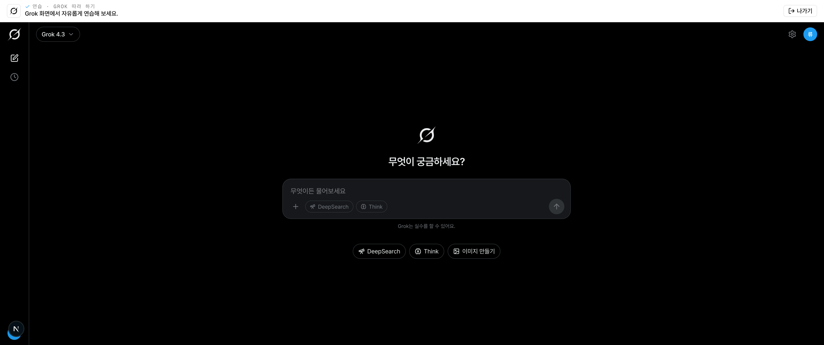
▲ AI 연습 · 시험 시뮬레이터 — FHD 캡쳐

8. 게시물 (자랑방)
/posts/[id]
강좌 안의 게시물 상세 화면입니다. 본문 블럭과 함께 댓글·답글, 비밀 댓글 토글을 지원해 학습자 간 결과물 공유와 피드백이 이뤄집니다.
- 게시물 본문 — 작성자 · 작성일 · 블럭 콘텐츠
- 댓글/답글 — 공개·비밀 댓글, Enter 등록 · Shift+Enter 줄바꿈
- 강좌 연결 — 강좌로 돌아가기 내비게이션
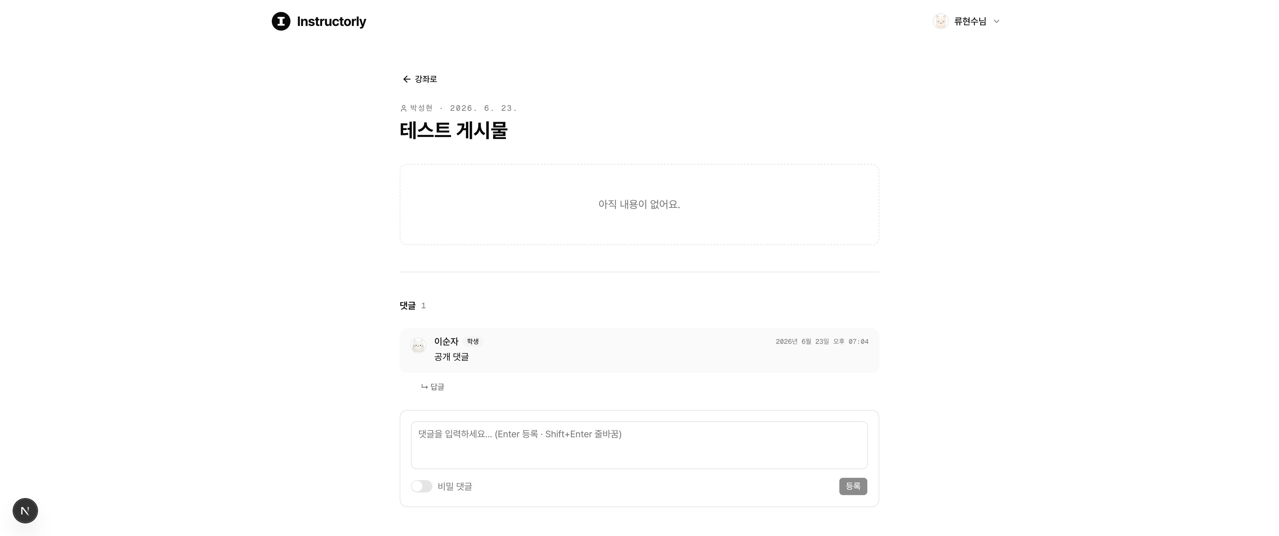
▲ 게시물 (자랑방) — FHD 캡쳐

9. 공지사항
/announcements/[id]
강좌 공지 상세 화면입니다. 좌측 공지 목차와 진행률, 본문에는 제목·텍스트·이미지 생성 블럭이 포함되어 공지 안에서도 AI 이미지를 곁들일 수 있습니다.
- 공지 목차 — 좌측에서 여러 공지 간 이동
- 리치 본문 — 제목 · 텍스트 · 이미지 생성 블럭
- 이미지 재생성 — 프롬프트 수정 후 '다시 생성', 소요 시간 표시
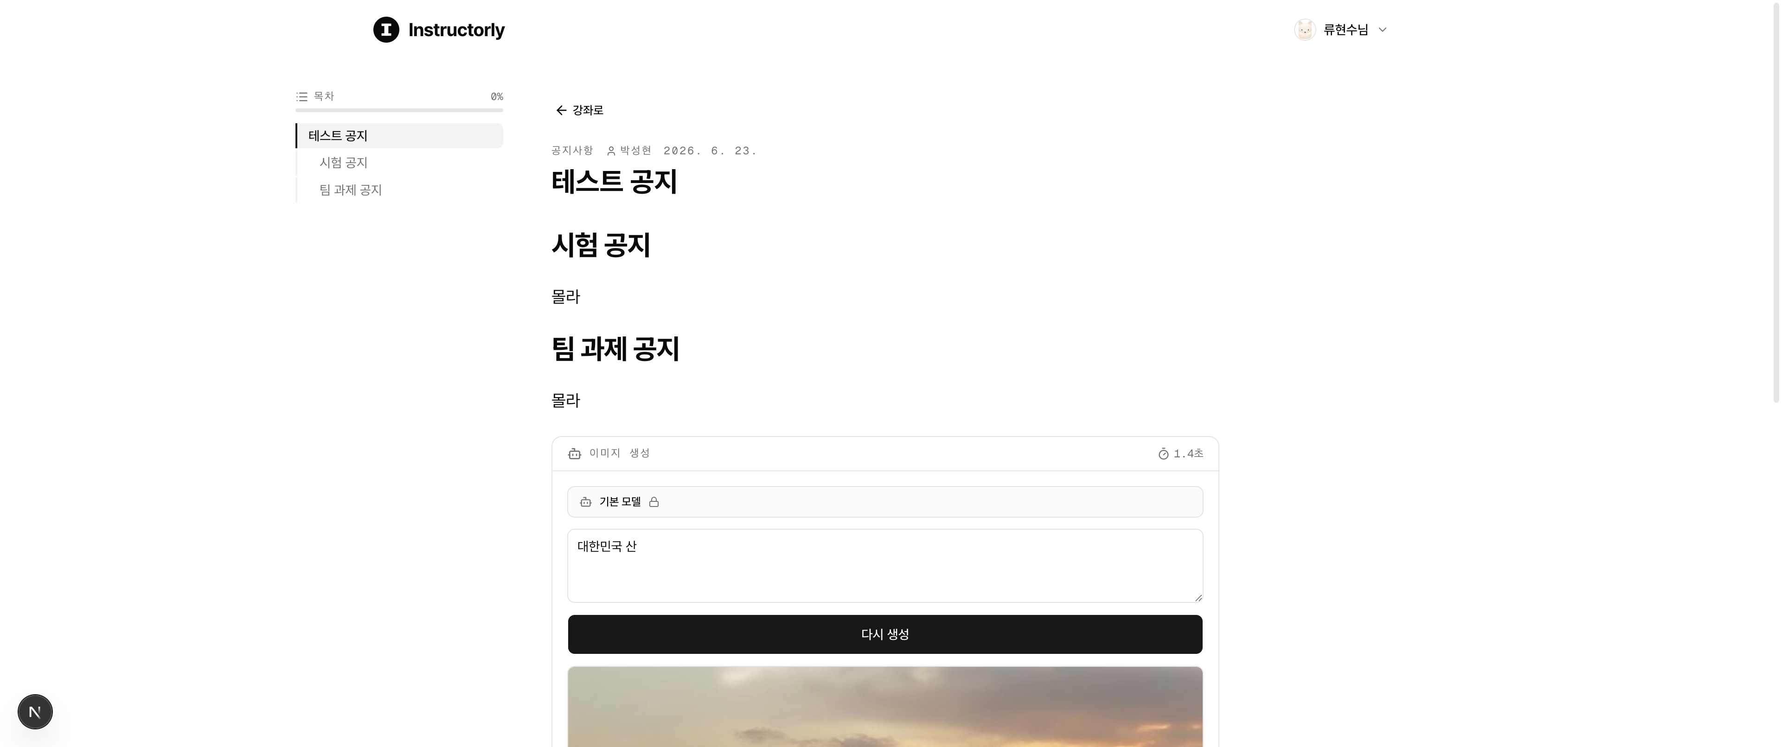
▲ 공지사항 — FHD 캡쳐

10. AI 스튜디오 · 사용량
/studio
강의 AI 블럭이 쓴 OpenRouter 모델 사용 요금을 크레딧 단위로 집계하는 관리 화면입니다. 총 크레딧·생성 횟수·USD 비용과 사용자별 텍스트/이미지/동영상/오디오 사용량을 보여줍니다.
- 요약 카드 — 총 사용 크레딧 · 총 생성 횟수 · 총 USD 비용
- 사용자별 사용량 — 텍스트·이미지·동영상·오디오 분해 막대
- 크레딧 규칙 — 1크레딧 = 0.1원 환산
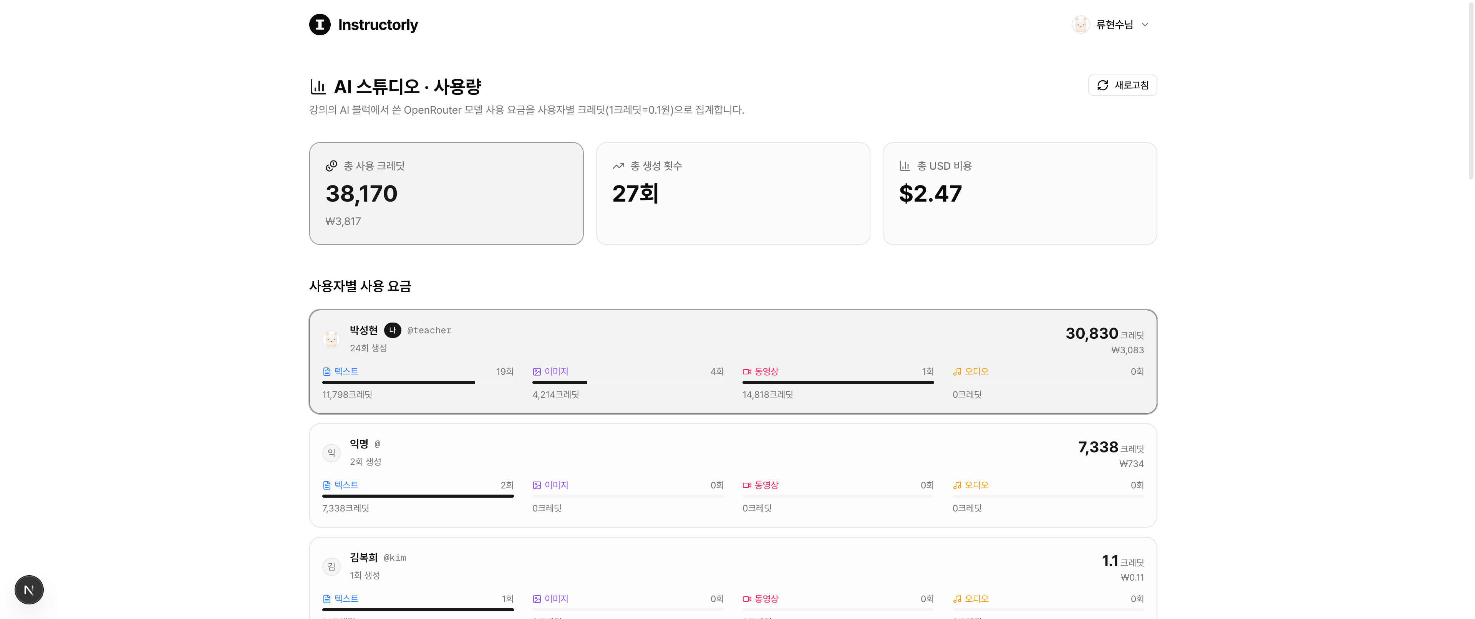
▲ AI 스튜디오 · 사용량 — FHD 캡쳐

11. 내 정보 · 설정
/settings
프로필과 보기 설정을 관리하는 화면입니다. 동물 아바타 8종 선택, 강좌 주차 보기 방식(카드/테이블) 등 개인화 옵션을 제공합니다.
- 프로필 — 닉네임 · 아이디 · 아바타
- 아바타 8종 — 토끼·곰·고양이·강아지·여우·판다·펭귄·개구리
- 보기 설정 — 강좌 주차 보기 방식(카드 / 테이블)
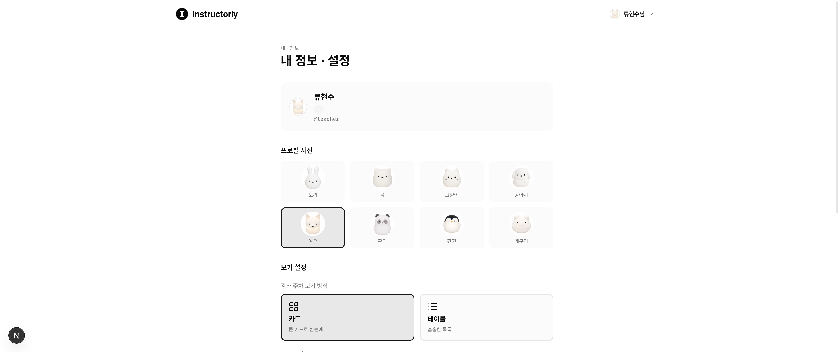
▲ 내 정보 · 설정 — FHD 캡쳐

맺음말
본 문서는 Instructorly 프론트엔드 프로토타입의 주요 화면을 FHD 해상도로 캡쳐하고, 각 화면의 역할과 핵심 UI를 정리한 안내서입니다. 인증·권한·동시성은 프로토타입 수준으로 단순화되어 있으며, 실제 운영 환경에서는 보완이 필요합니다.
대전평생교육진흥원 AI 강사 양성 과정 · 비전21테크

